# 畫面設計

## 新增表單

新增表單

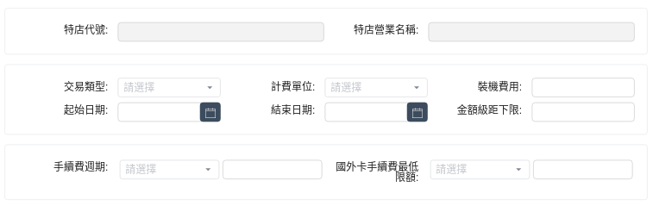

卡別計費

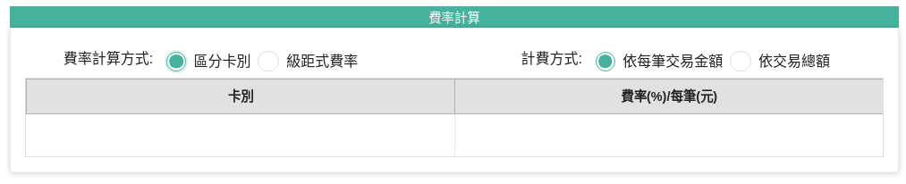

級距計費

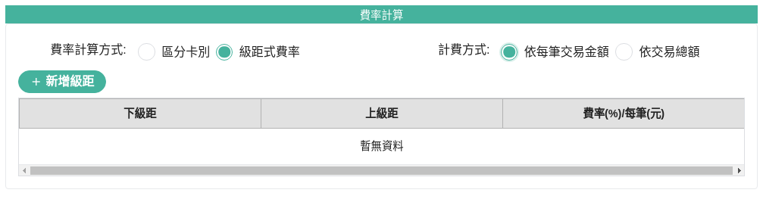

|  |  |
| --- | --- |
| Route URI | /store_rate_create |
| Component檔案路徑 | StoreRateCreate.vue |
| Component說明 | 特店手續費率新新增表單 |

## 其它畫面

新增級距式費率

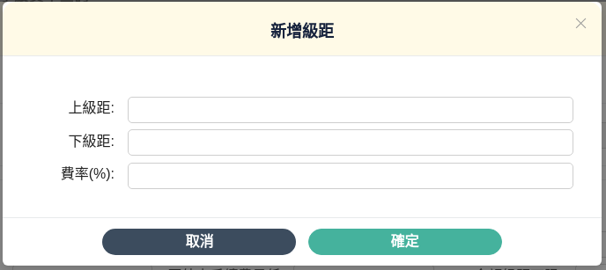

|  |  |
| --- | --- |
| Route URI | N/A |
| Component檔案路徑 | ClassCreate.vue |
| Component說明 | 新增級距表單 |

# 欄位定義

## 新增表單

|  |  |  |  |  |  |  |  |  |
| --- | --- | --- | --- | --- | --- | --- | --- | --- |
| **編號** | **欄位名稱** | **型態** | **長度** | **JSON** | **預設值** | **欄位種類** | **備註** | **必填** |
| 1 | 特店代號 | INTEGER | N/A | 特店代號_SEQ_NO | N/A | Input | N/A | 唯讀 |
| 2 | 交易類型 | String | 1 | TRANSACTION_TYPE_CO | N/A | Select | N/A | Y |
| 3 | 計費單位 | String | 1 | FEE_TYPE_CD | N/A | Select | N/A | Y |
| 4 | 手續費週期 | String | 2 | FEE_CYCLE_CO | N/A | Select | N/A | 手續費週期爲每月時 |
| 5 | 手續費週期每月值 | String | 2 | FEE_CYCLE_MONTH_VALUE | N/A | Input | N/A | N/A |
| 6 | 國外卡手續費最低限額 幣別 | String | N/A | N/A | N/A | Select | N/A | N/A |
| 7 | 國外卡手續費最低限額 （元） | String | N/A | N/A | N/A | Input | N/A | N/A |
| 8 | 裝機費用 | INTEGER | N/A | N/A | N/A | Input | N/A | N/A |
| 9 | 有效起日 | DATE | N/A | START_DATE | N/A | Datepicker | N/A | N/A |
| 10 | 有效迄日 | DATE | N/A | END_DATE | N/A | Datepicker | N/A | N/A |
| 11 | 金額級距下限 | INTEGER | 13 | THE_LOWER_LIMIT | N/A | Input | N/A | N/A |
| 12 | 費率別 | String | 1 | BY_RATE_CD | N/A | RadioGroup | 區分卡別,級距式費率 | N/A |
| 13 | 計費方式 | String | 1 | BILLING_METHOD_CD | N/A | RadioGroup | 依每筆交易金額,依交易總額 | N/A |

## 新增級距式費率

|  |  |  |  |  |  |  |  |  |
| --- | --- | --- | --- | --- | --- | --- | --- | --- |
| **編號** | **欄位名稱** | **型態** | **長度** | **JSON** | **預設值** | **欄位種類** | **備註** | **必填** |
| 1 | 上級距 | INTEGER | N/A | N/A | N/A | Input | N/A | Ｙ |
| 2 | 下級距 | String | N/A | N/A | N/A | Input | N/A | Y |
| 3 | 費率 | INTEGER | N/A | N/A | N/A | Input | N/A | Ｙ |

# 邏輯描述

## 新增表單

* + 1. 輸入新增主表單欄位
    2. 選擇計費方式
    3. 選擇計算方式
    4. 輸入表單後點選傳送

## 新增級距式費率

* + 1. 輸入必填欄位上級距，下級距，費率欄位後點選確定

# Service整理

## 新增一筆特店手續費

* + 1. Service名稱：get /api/create_store_handling_fee
    2. 呼叫時機：點選傳送按鍵後

傳入參數：

|  |  |  |  |
| --- | --- | --- | --- |
| **MarshallableList<Currency>物件** | | | |
| **參數** | **資料型態** | **邏輯** | **備註** |
| suppliesFlag | String | 固定值：Y | N/A |

回傳值：請參考CBP11-SD-030101-00001_Service說明文件-QueryVendorList